Ajouter une image dans le wiki

1ère façon
Appuyer sur la touche Impr Ecran qui va envoyer l'image de tout l'écran dans le Presse papier (endroit où est stocké ce qu'on copie-colle).
Dans le wiki, faire Ctrl+V pour coller.

2ème façon
Pour éviter de coller TOUT l'écran, on peut passer par un logiciel de dessin comme XnView ( http://www.xnview.com/fr/ ) :
Appuyer sur la touche Impr Ecran qui va envoyer l'image de tout l'écran dans le Presse papier (endroit où est stocké ce qu'on copie-colle).
Dans XnView, faire Ctrl+Maj+V pour coller ou aller dans le menu :
Sélectionner à la souris la partie que l'on veut garder :
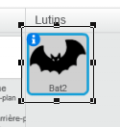
Puis utiliser l'outils Retailler :
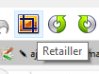
Faire Ctrl+C pour copier l'image puis Ctrl+V pour la coller dans le wiki.

3ème façon
Utiliser l'outils Capture **de **XnView
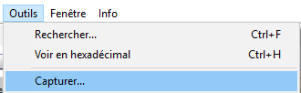
En mettant ces options, en appuyant sur F10, un rectangle apparaît pour faire une capture d'écran.
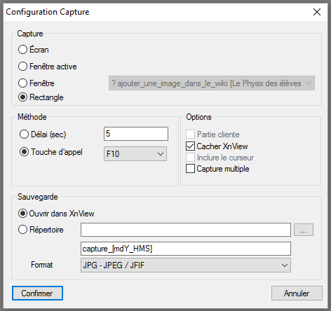

4ème façon
Le logiciel **Greenshot ** ( http://getgreenshot.org/fr/ ) permet de faire la même chose que XnView mais en bien plus puissant.

